**LAPORAN PRAKTIKUM**

**PEMROGRAMAN I**

**MODUL 5**



**FUNGSI**

**Oleh:**

**Siti Ratna Dwinta Sari NIM. 2310817120002**

**PROGRAM STUDI TEKNOLOGI INFORMASI**

**FAKULTAS TEKNIK**

**UNIVERSITAS LAMBUNG MANGKURAT**

**NOVEMBER 2023**

# LEMBAR PENGESAHAN

**LAPORAN PRAKTIKUM PEMROGRAMAN I**

**MODUL 5**

Laporan Praktikum Pemrograman I Modul 5: Fungsi ini disusun sebagai syarat lulus mata kuliah Praktikum Pemrograman I. Laporan Pratikum ini dikerjakan oleh:

Nama Praktikan : Siti Ratna Dwinta Sari

NIM : 2310817120002

|  |  |
| --- | --- |
| Menyetujui,  Asisten Praktikum  Zulfa Auliya Akbar  NIM. 2210817210026 | Mengetahui,  Dosen Penanggung Jawab Praktikum  Andreyan Rizky Baskara S.Kom.  M.Kom.  NIP. 199307032019031011 |

# DAFTAR ISI

LEMBAR PENGESAHAN 2

DAFTAR ISI 3

DAFTAR TABEL 4

DAFTAR GAMBAR 5

SOAL 1 6

A. Source Code 7

B. Output Program 8

C. Pembahasan 8

SOAL 2 10

A. Source Code 11

B. Output Program 12

C. Pembahasan 13

SOAL 3 15

A. Source Code 16

B. Output Program 18

C. Pembahasan 18

SOAL 4 20

A. Source Code 21

B. Output Program 22

C. Pembahasan 22

SOAL 5 24

A. Source Code 25

B. Output Program 26

C. Pembahasan 27

TAUTAN GIT 28

# DAFTAR TABEL

Table 1. Source Code Jawaban Soal 1 Bahasa C 7

Table 2. Source Code Jawaban Soal 1 Bahasa Python 7

Table 3. Source Code Jawaban Soal 2 Bahasa C 11

Table 4. Source Code Jawaban Soal 2 Bahasa Python 12

Table 5. Source Code Jawaban Soal 3 Bahasa C 16

Table 6. Source Code Jawaban Soal 3 Bahasa Python 17

Table 7. Source Code Jawaban Soal 4 Bahasa C 21

Table 8. Source Code Jawaban Soal 4 Bahasa Python 21

Table 9. Source Code Jawaban Soal 5 Bahasa C 25

Table 10. Source Code Jawaban Soal 5 Bahasa Python 26

# DAFTAR GAMBAR

Gambar 1. Screenshot Output Soal 1 Bahasa C 8

Gambar 2. Screenshot Output Soal 1 Bahasa Python 8

Gambar 3. Screenshot Output Soal 2 Bahasa C 12

Gambar 4. Screenshot Output Soal 2 Bahasa Python 13

Gambar 5. Screenshot Output Soal 3 Bahasa C 18

Gambar 6. Screenshot Output Soal 3 Bahasa Python 18

Gambar 7. Screenshot Output Soal 4 Bahasa C 22

Gambar 8. Screenshot Output Soal 4 Bahasa Python 22

Gambar 9. Screenshot Output Soal 5 Bahasa C 26

Gambar 10. Screenshot Output Soal 5 Bahasa Python 26

# SOAL 1

Pak Roza merupakan seorang guru SD Selalu Ngoding. Hari ini Pak Roza mengajarkan murid-muridnya tentang angka maksimal dengan cara memperbaiki code yang kurang. Agar lebih efektif Pak Roza menyediakan code nya terlebih dahulu. Jadi Lengkapilah code dibawah ini dan buat dalam bahasa Python nya !

Info:

|  |
| --- |
| #include <stdio.h>  //Buatlah Function Disini  int main() {  int a, b, c, d;  scanf("%d %d %d %d", &a, &b, &c, &d);  int hasil = MaxBilangan(a, b, c, d);  printf("%d", hasil);  return 0;  } |

|  |  |
| --- | --- |
| **Input** | **Output** |
| 1 3 4 2 | 4 |
| 7 5 3 9 | 9 |
| 11 23 51 49 | 51 |

## Source Code

Table 1. Source Code Jawaban Soal 1 Bahasa C

|  |  |
| --- | --- |
| 1  2  3  4  5  6  7  8  9  10  11  12  13  14  15  16  17  18  19  20  21  22  23  24 | #include <stdio.h>  int MaxBilangan(int a1, int b1, int c1, int d1){  int max = a1;  if (b1 > max){  max = b1;  }  if (c1 > max){  max = c1;  }  if (d1 > max){  max = d1;  }  return max;  }  int main() {  int a, b, c, d;  scanf("%d %d %d %d", &a, &b, &c, &d);  int hasil = MaxBilangan(a, b, c, d);  printf("%d", hasil);  return 0;  } |

Table 2. Source Code Jawaban Soal 1 Bahasa Python

|  |  |
| --- | --- |
| 1  2  3  4  5  6  7  8  9  10  11  12  13  14  15  16  17 | def max_bilangan(a1, b1, c1, d1):  max = a1  if b1 > max:  max = b1  if c1 > max:  max = c1  if d1 > max:  max = d1  return max  a, b, c, d = map(int, input().split())  hasil = max_bilangan(a, b, c, d)  print(hasil) |

## Output Program

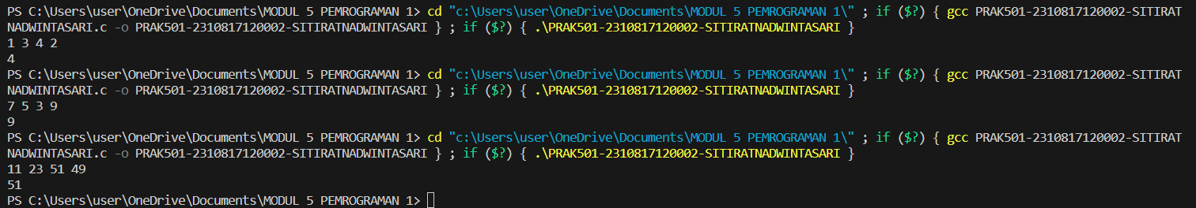

Gambar . Screenshot Output Soal 1 Bahasa C

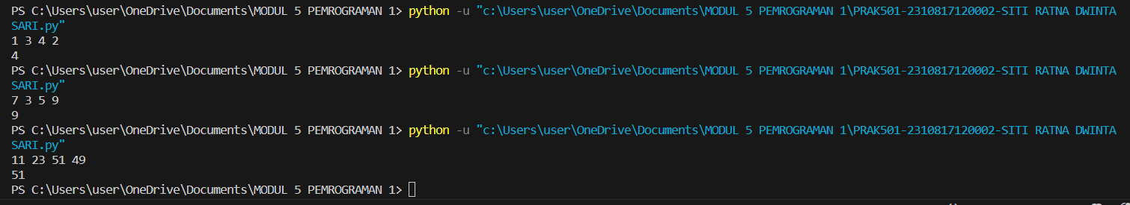

Gambar . Screenshot Output Soal 1 Bahasa Python

## Pembahasan

(C) “#include <stdio.h>” berfungsi untuk memberi izin program untuk menggunakan fungsi input/output. Menggunakan fungsi “MaxBilangan” 4 bilangan bulat (a1, b1, c1, d1) sebagai parameter dan mengembalikan nilai maks di antara mereka. Dalam fungsi “MaxBilangan” untuk asumsi nilai maks awal pada variabel (max) diinisialisasi dengan nilai (a1). Kemudian, fungsi menggunakan pernyataan kondisional terhadap ketiga nilai (b1, c1, d1) dengan nilai (max). Jika salah satu dari nilai tersebut lebih besar dari nilai maks saat ini, maka variabel (max) diperbarui dengan sesuai. Nilai maks dikembalikan dari fungsi. Selanjutnya menggunakan fungsi “main” ada 4 variabel (a, b, c, d) dideklarasikan agar menyimpan input. (scanf) berfungsi menginput 4 bilangan bulat. Fungsi “MaxBilangan” dipanggil dengan nilai input dari 4 variabel tadi lalu hasilnya disimpan pada variabel (hasil). Program mencetak nilai maksimum menggunakan printf. Fungsi return 0; mengembalikan fungsi main, dan menandakan bahwa program berjalan dengan lancar tanpa kendala.

(Python) Menggunakan fungsi “max_bilangan” yang mengambil 4 argumen (a1, b1, c1, d1) dan mengembalikan nilai maks di antara keempatnya, menggunakan variabel “max” untuk menyimpan nilai maks saat ini. Selanjutnya ada program utama (main) mengambil input yang menggunakan (input().split()).input) tersebut berfugsi untuk memisahkan 4 bilangan menggunakan spasi. Fungsi (map(int,.) berfungsi mengubah setiap bagain dari input menjadi integer. Program kemudian memanggil “max-bilangan” dengan nilai-nilai input yang hasilnya disimpan kedalam variabel (hasil). Setelah itu, program mencetak nilai maksimum yang dihitung.

# SOAL 2

Jarak Pulau Samosir adalah jarak dari suatu titik menuju suatu titik lainnya pada suatu sistem koordinat Kartesius dengan menyusuri bagian vertikal dan horizontal, tanpa pernah kembali lagi. Secara sederhana, sama dengan jumlah dari selisih absis dan selisih ordinat. Dengan kata lain, jarak Pulau Samosir = |x1 - x2| + |y1 - y2|.

Pak Ranzi ingin pergi dari koordinat (x1, y1) menuju (x2, y2). Tentukan jarak Pulau Samosir yang harus ditempuh Pak Ranzi.

Format Masukan :

Sebuah baris berisi empat buah bilangan bulat x1, y1, x2, dan y2.

Format Keluaran :

Sebuah baris berisi sebuah bilangan bulat yang merupakan jarak Pulau Samosir dari kedua titik tersebut.

|  |
| --- |
| #include <stdio.h>  #include <math.h>  int hitung(int nilai1, int nilai2){  //Lengkapi Function ini  }  int mutlak(int angka){  //Lengkapi Function ini  }  int main()  {  int a,b,c,d;  scanf("%d",&a);  scanf("%d",&c);  scanf("%d",&b);  scanf("%d",&d);  Hasil = hitung(a,b) + hitung(c,d);  printf("%d",mutlak(Hasil));  return 0;  } |

|  |  |
| --- | --- |
| **Input** | **Output** |
| -1 -1 1 1 | 4 |
| -5 6 -4 2 | 5 |
| 1 2 3 4 | 4 |

## Source Code

Table 3. Source Code Jawaban Soal 2 Bahasa C

|  |  |
| --- | --- |
| 1  2  3  4  5  6  7  8  9  10  11  12  13  14  15  16  17  18  19  20  21  22  23  24  25  26 | #include <stdio.h>  #include <math.h>  int hitung(int nilai1, int nilai2) {  int hasil = abs(nilai1 - nilai2);  return hasil;  }  int mutlak(int angka) {  return abs(angka);    }  int main() {  int a, b, c, d;  scanf("%d", &a);  scanf("%d", &c);  scanf("%d", &b);  scanf("%d", &d);  int hasil = hitung(a, b) + hitung(c, d);  printf("%d", mutlak(hasil));  return 0;  } |

Table 4. Source Code Jawaban Soal 2 Bahasa Python

|  |  |
| --- | --- |
| 1  2  3  4  5  6  7  8  9  10  11  12  13  14 | def hitung(nilai1, nilai2):  hasil = abs(nilai1 - nilai2)  return hasil  def mutlak(angka):  return abs(angka)  a, c, b, d = map(int, input().split())  hasil = hitung(a, b) + hitung(c, d)  print(mutlak(hasil)) |

## Output Program

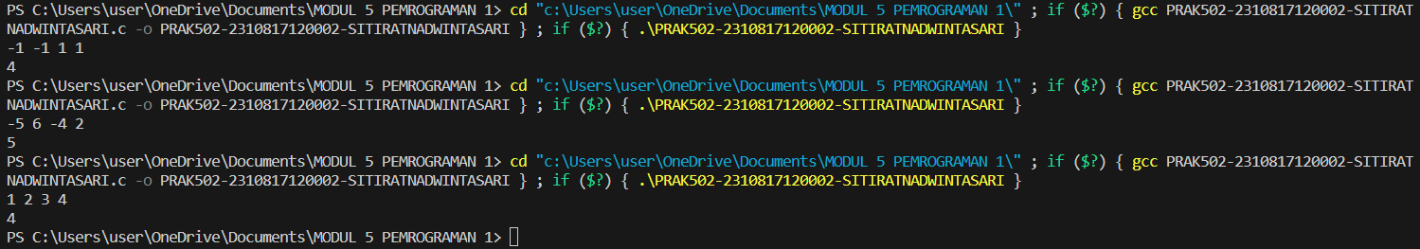

Gambar . Screenshot Output Soal 2 Bahasa C

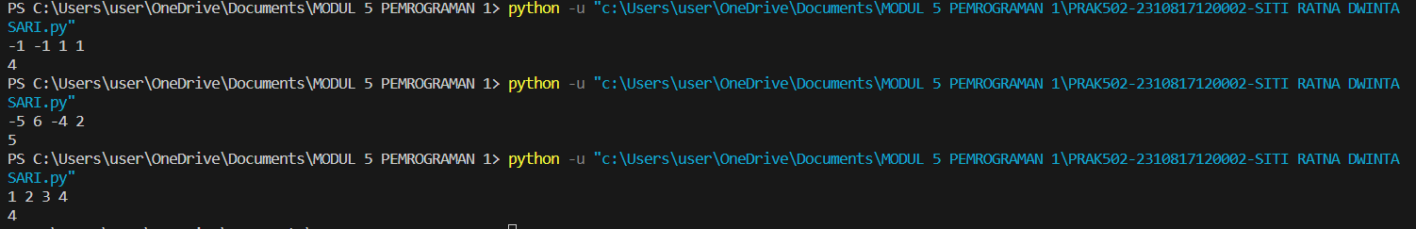

Gambar . Screenshot Output Soal 2 Bahasa Python

## Pembahasan

(C) “#include <stdio.h>” berfungsi untuk memberi izin program untuk menggunakan fungsi input/output. <math.h> untuk fungsi matematika termasuk fungsi “abs” yang akan digunakan dalam program ini. Fungsi hitung mengambil 2 nilai integer yaitu (nilai1, nilai2) untuk menghitung perbedaan mutlak antara kedua nilai menggunakan fungsi “abs”. Nilai mutlak disimpan dalam variabel hasil dan dikembalikan. Fungsi “mutlak” mengambil satu nilai int (angka) sebagai argument dan mengembalikan nilai mutlak dari (angka) menggunakan “abs”, dalam fungsi “main” ada 4 variabel integer (a, b, c, d) yang diterangkan untuk menyimpan input, input diambil menggunakan “scanf”.Selanjutnya, programa menghitung perbedaan mutlak antara nilai dari variabel a dan b, c dan d. Lalu, dijumlahkan dan hasilnya disimpan dalam variabel (hasil). Selanjutnya nilai mutlak dari (hasil) dihitung menggunakan fungsi “mutlak” hasilnya dicetak menggunakan “printf”. Fungsi return 0; mengembalikan fungsi main, dan menandakan bahwa program berjalan dengan lancar tanpa kendala.

(Python) Menggunakan fungsi hitung yang mengambil 2 parameter (nilai1,nilai2) , fungsi “abs” digunakan untuk menghitung perrbedaan mutlak antara keduanya, dan mengembalikan hasilnya. Kemudian menggunakan fungsi “mutlak” untuk mengambil 1 parameter (angka) mengembalikan nilai mutlak dari (angka) menggunakan fungsi abs. Menggunakan fungsi (map) dan (split) agar input bisa diambil dalam satu baris sekaligus dan dipisahkan oleh spasi. Keempat varaibel (a, c, b, d) menyimpan nilai yang dimasukkan. Variabel (hasil) adalah inisial dari hasil penjumlahan dari pemanggilan fungsi “hitung” perbedaan mutlak a dan b, c dan d. Hasil dari penjumlahan itu kemudian diberikan sebagai argument untuk fungsi “mutlak” lalu dicetak menggunakan printf.

# SOAL 3

Pak Roni Seorang master matematika yang sangat handal, Pak Roni menyuruh anda untuk membuatkan program menentukan nilai terbesar dan terkecil. Pak Roni memiliki Angka N buah bilangan bulat. Di antara bilangan-bilangan tersebut, tentukan bilangan terbesar dan bilangan terkecil.

**Format Masukan**

Baris pertama/awal berisi sebuah bilangan bulat N. Baris setelahnya berisi buah bilangan bulat.

**Format Keluaran**

Sebuah baris berisi X Y, dengan X adalah bilangan terbesar dan Y adalah bilangan terkecil.

|  |
| --- |
| #include <stdio.h>  int maksimal(int a, int b){  // Lengkapi Function ini  }  int minimal(int a, int b){  // Lengkapi Function ini  }  int main(){  int batas = 0;  int maks = -100000;  int minim = 100000;  int bilangan;  scanf("%d", &bilangan);  while(batas < bilangan){  int nilai;  scanf("%d", &nilai);  maks = maksimal(maks, nilai);  minim = minimal(minim, nilai);  batas++;  }  printf("%d %d",maks,minim);  } |

|  |  |
| --- | --- |
| **Input** | **Output** |
| 5  12 34 -5 -3 19 | 34 -5 |
| 8  1 -1 1 10 10 6 8 4 | 10 -1 |
| 10  1 -2 5 7 19 21 -19 12 32 10 | 21 -19 |

## Source Code

Table 5. Source Code Jawaban Soal 3 Bahasa C

|  |  |
| --- | --- |
| 1  2  3  4  5  6  7  8  9  10  11  12  13  14  15  16  17  18  19  20  21  22  23  24  25  26  27  28  29 | #include <stdio.h>  int maksimal(int a, int b){  if (a > b){  return a;  } else{  return b;  }  }  int minimal(int a, int b){  if(a < b){  return a;  } else {  return b;  }  }  int main(){  int batas = 0;  int maks = -100000;  int minim = 100000;  int bilangan;  scanf("%d", &bilangan);  while(batas < bilangan){  int nilai;  scanf("%d", &nilai);  maks = maksimal(maks, nilai);  minim = minimal(minim, nilai);  batas++;  }  printf("%d %d",maks,minim);  } |

Table 6. Source Code Jawaban Soal 3 Bahasa Python

|  |  |
| --- | --- |
| 1  2  3  4  5  6  7  8  9  10  11  12  13  14  15  16  17  18  19  20  21  22  23  24  25 | def maksimal(a, b):  if a > b:  return a  else:  return b  def minimal(a, b):  if a < b:  return a  else:  return b  batas = 0  maks = -100000  minim = 100000  bilangan = int(input())  nilai = list(map(int, input().split()))  for i in range (batas, bilangan):  maks = maksimal(maks, nilai[i])  minim = minimal(minim, nilai[i])  batas += 1    print(maks, minim) |

## Output Program

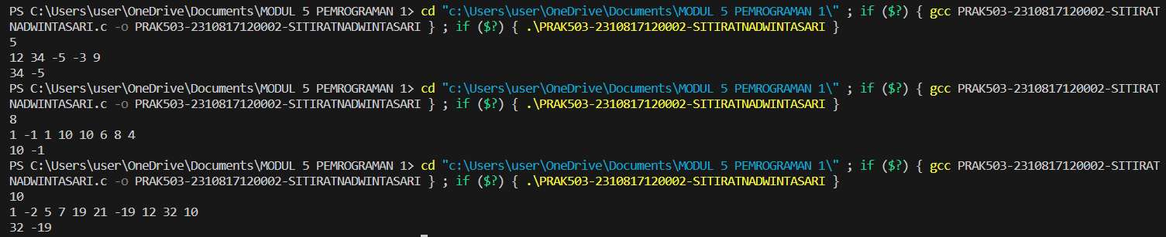

Gambar . Screenshot Output Soal 3 Bahasa C

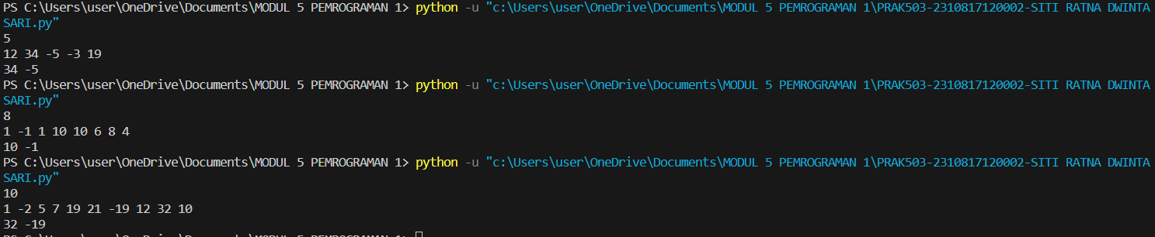

Gambar . Screenshot Output Soal 3 Bahasa Python

## Pembahasan

(C) “#include <stdio.h>” berfungsi untuk memberi izin program untuk menggunakan fungsi input/output. Program menggunakan 2 fungsi, “maksimal” dan minimal berguna untuk menentukan nilai maksimum dan minimum antara 2 bilangan tersebut. Pendeklarasian Variabel: (batas) untuk melacak berapa banyak bilangan yang diinput, (maks) untuk menyimpan nilai maksimum, inisialisasikan dengan nilai paling rendah, (minim) untuk menyimpan nilai minimum, diinisialisasi dengan nilai paling tinggi, (bilangan) untuk menyimpan jumlah bilangan yang diinputkan. Untuk menginput jumlah bilangan menggunakan (scanf). Menggunakan loop sebanyak bilangan yang dimasukkan, menggunakan fungsi “maksimal” dan “minimal” utnuk mengupdate nilai maksimum dan minimum. Setelah selesai penginputan semua bilangan, program menampilkan hasil dari nilai maksimum dan minimum yang dihitung. Fungsi return 0; mengembalikan fungsi main, dan menandakan bahwa programa berjalan dengan lancar tanpa kendala.

(Python) Mendefinisikan 2 fungsi “maksimal” dan “minimal” untuk menentukan nilai maksimum dan minimum antara 2 bilangan tersebut. Pendeklarasian variabel: (batas) sebagai jawaban untuk melacak iterasi loop, (maks) dan (minim) masing-masing diinisialisasi dengan nilai yang paling tinggi dan paling rendah. Selanjutnya, masukkan input pertama untuk mengetahui berapa banyak bilangan yang dimasukkan, kemudian input yang kedua berupa sejumlah bilangan dalam satu baris lalu dikonversi menjadi daftar integer. Menggunakan loop “for” untuk mengulang sebanyak bilangan yang ditentukan, setiap perulangan nilai maksimum dan minimum diperbarui dengan memanggil fungsi “maksimal” dan “minimal” pada elemen ke (i) dari daftar bilangan. Setelah perulangan selesai, program mencetak nilai maksimum dan minimum yang sudah dihitung.

# SOAL 4

Pa Jack ingin menguji kecerdasan Anda. Anda akan diminta untuk membalik representasi desimal dari beberapa bilangan bulat positif, dengan mengabaikan leading zero. Sebagai contoh, 45670 jika dibalik menjadi 07654; lalu karena leading zero diabaikan, maka akan dianggap menjadi 7654.

Pak Jack akan memberikan Anda dua buah bilangan bulat positif A dan B. Anda diminta untuk membalik representasi desimal kedua bilangan tersebut. Sebut saja hasil pembalikan representasi desimal keduanya sebagai A' dan B'. Kemudian, Anda diminta untuk menjumlahkan A' dan B'. Sebut saja hasil penjumlahannya sebagai C. Terakhir, Anda diminta untuk mencetak hasil pembalikan representasi desimal dari C.

Sebagai contoh, A adalah 1290 dan B adalah 452. Maka, A' dan B' secara berurut adalah 921 dan 254. Hasil penjumlahan A' dan B' adalah C, yaitu 921 + 254 = 1175. Bilangan yang dicetak adalah pembalikan dari C, yaitu 5711.

|  |
| --- |
| #include <stdio.h>  int reverse(){  // Lengkapi Function ini  }  int main() {  int A, B;  scanf("%d %d",&A,&B);  A=reverse(A);  B=reverse(B);  int C = A+B;  printf("%d",reverse(C));  } |

|  |  |
| --- | --- |
| **Input** | **Output** |
| 1290 452 | 5711 |
| 5430 1120 | 655 |
| 932 114 | 56 |

## Source Code

Table 7. Source Code Jawaban Soal 4 Bahasa C

|  |  |
| --- | --- |
| 1  2  3  4  5  6  7  8  9  10  11  12  13  14  15  16  17  18  19 | #include <stdio.h>  int reverse(int num){  int reversed = 0;    while (num > 0) {  reversed = reversed * 10 + num % 10;  num /= 10;  }    return reversed;  }  int main() {  int A, B;  scanf("%d %d",&A,&B);  A=reverse(A);  B=reverse(B);  int C = A+B;  printf("%d",reverse(C));  } |

Table 8. Source Code Jawaban Soal 4 Bahasa Python

|  |  |
| --- | --- |
| 1  2  3  4  5  6  7  8  9  10  11  12  13  14  15  16 | def reverse(num):  reversed_num = 0    while num > 0:  reversed_num = reversed_num * 10 + num % 10  num //= 10    return reversed_num  A, B = map(int, input().split())    A = reverse(A)  B = reverse(B)  C = A + B    print(reverse(C)) |

## Output Program

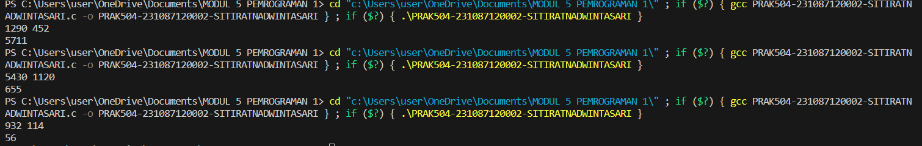

Gambar . Screenshot Output Soal 4 Bahasa C

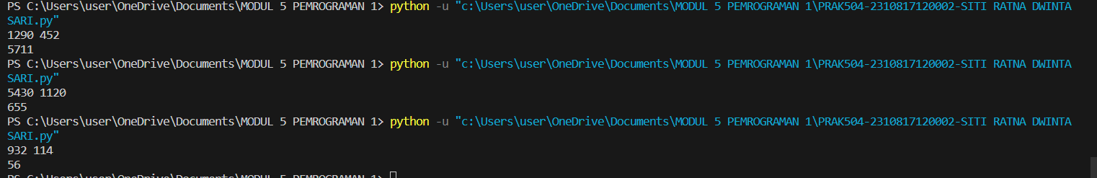

Gambar . Screenshot Output Soal 4 Bahasa Python

## Pembahasan

(C) Menggunakan ‘#include <stdio.h>’ sebagai pembuka awal untuk operasi input dan output dalam program tersebut. Fungsi “reverse” menerima satu bilangan (num) dan mengembalikan bilangan yang merupakan hasil pembalikan digit dari (num). Ini dilakukan dengan menggunakan loop “while” untuk mengambil setiap digit dari belakang (num % 10) dan membalikkan digit tersebut dalam variabel (reversed). Menggunakan fungsi utama “main”, program membaca 2 bilangan (A) dan (B) dari input lalu, menggunakan fungsi “reverse” untuk membalikkan nilai digit dari (A) dan (B), kemudian jumlahkan kedua bilangan yang sudah dibalikkan dan simpan hasilnya pada variabel (C). Terakhir, menggunakan fungsi “reverse” lagi untuk membalikkan digit dari hasil penjumlahan pada variabel (C) dan hasilnya dicetak menggunakan printf.

(Python) Fungsi “reverse” menerima satu parameter (num) dan mengembalikan bilangan yang merupakan hasil pembalikan digit dari (num). Selanjutnya menggunakan perulangan “while” yang mengambil digit satu per satu dari belakang (num %10) dan membangun bilangan terbalik dalam variabel (reversed_num). Program mengambil dua bilangan (A) dan (B) dari input dalam satu baris lalu dikonversi menjadi 2 variabel integer menggunakan fungsi “map”. Memanggil fungsi “reverse” untuk membalikka digit setiap bilangan (A) dan (B) lalu jumlahkan bilangan yang telah dibalikkan dan simpan hasilnya pada varaibel (C). Program mencetak hasil pembalikkan digit dari hasil penjumlahan nilai pada variabel (C) menggunakan fungsi “reverse”

# SOAL 5

Pak Denni meminta anda untuk melengkapi function berikut supaya programnya bisa

dijalankan dengan baik dan benar.

Format Masukkan : yang pertama tahun lahir, yang kedua nama dan yang terakhir asal.

|  |
| --- |
| #include <stdio.h>  void Biodata(, , ,){  int tahun_sekarang = 2020;  // Lengkapi Function ini  }  int main() {  int tahunLahir;  char A[20], B[15];  scanf(" %d",&tahunLahir);  scanf(" %[^\n]%*c",&A);  scanf(" %[^\n]%*c",&B);  Biodata(tahunLahir, Namaku, Asal);  return 0;  } |

|  |  |
| --- | --- |
| **Input** | **Output** |
| 2001  Doni  Banjarmasin | Perkenalkan Nama Saya : Doni  Umur Saya : 19  Saya Adalah Angkatan : 2020  Asal Saya dari : Banjarmasin |
| 2003  Rina  Martapura | Perkenalkan Nama Saya : Rina  Umur Saya : 17  Saya Adalah Angkatan : 2020  Asal Saya dari : Martapura |

## Source Code

Table 9. Source Code Jawaban Soal 5 Bahasa C

|  |  |
| --- | --- |
| 1  2  3  4  5  6  7  8  9  10  11  12  13  14  15  16  17  18  19 | #include <stdio.h>  void Biodata(int tahunlahir, char A[],char B[]){  int tahun_sekarang = 2020;  printf("Perkenalkan Nama Saya: %s\n", A);  printf("Umur Saya: %d\n", tahun_sekarang - tahunlahir);  printf("Saya Adalah Angkatan: %d\n", tahun_sekarang);  printf("Asal Saya Dari: %s\n", B);  }  int main() {  int tahunLahir;  char A[20], B[15];  scanf("%d",&tahunLahir);  scanf("%s",&A);  scanf("%s",&B);  Biodata(tahunLahir, A, B);  return 0;  } |

Table 10. Source Code Jawaban Soal 5 Bahasa Python

|  |  |
| --- | --- |
| 1  2  3  4  5  6  7  8  9  10  11  12  13  14  15 | def biodata(tahun_lahir, A, B ):  tahun_sekarang = 2020  print("Perkenalkan Nama Saya:", A)  print("Umur Saya:", tahun_sekarang - tahun_lahir)  print("Saya Adalah Angkatan:", tahun_sekarang)  print("Asal Saya Dari:", B)  tahun_lahir = int(input())  nama = input()  asal = input()  biodata(tahun_lahir, nama, asal) |

## Output Program

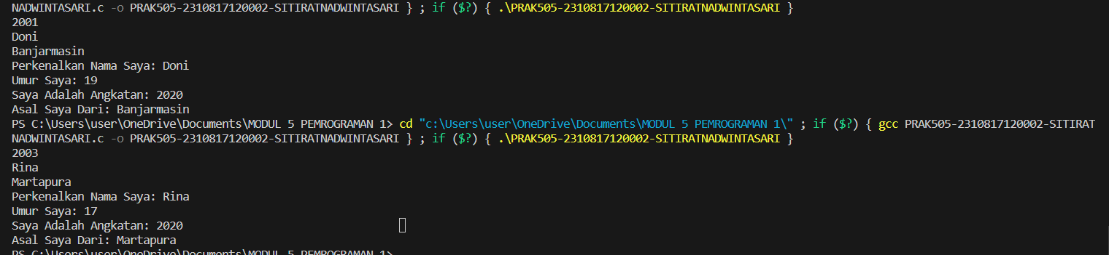

Gambar . Screenshot Output Soal 5 Bahasa C

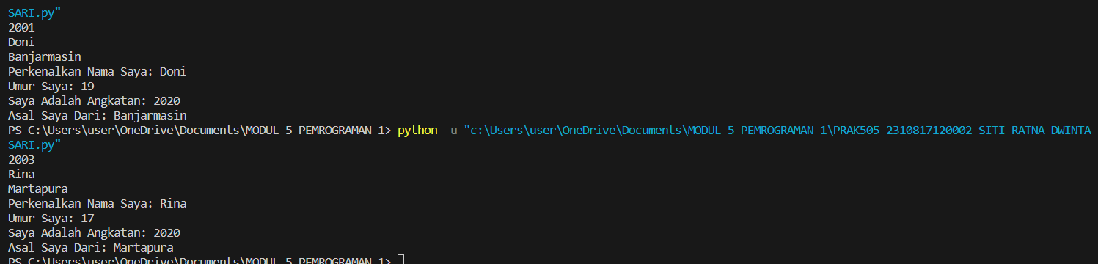

Gambar . Screenshot Output Soal 5 Bahasa Python

## Pembahasan

(C) Menggunakan ‘#include <stdio.h>’ sebagai pembuka awal untuk operasi input dan output dalam program tersebut. Menggunakan fungsi “Biodata” yang dideklarasikan untuk menampilkan informasi biodata. Ada 3 parameter (tahun lahir, A, dan B), variabel (tahun_sekarang) diinisialisasi dengan tahun 2020. Kemudian, menggunakan fungsi printf untuk menampilkan nama, umur, angkatan, dan asal. Terdapat fungsi utama “main” variabel (tahunLahir) dideklarasikan sebagai integer, (A) dan (B) dideklarasikan sebagai array karakter. Menggunakan (scanf) untuk input tahun kelahiran, nama, dan asal. Memanggil fungsi “Biodata” dengan parameter yang sesuai. (return 0;) menandakan bahwa program berjalan tanpa masalah.

(Python) Menggunakan fungsi “biodata” yang dideklarasikan dengan 3 parameter yakni (tahun-lahir, A , B) . Variabel “tahun_sekarang” diinisialisasi dengan nilai 2020. Menggunakan fungsi print untuk menampilkan informasi biodata, yaitu nama, umur, angkatan, dan asal. Masukkan input tahun lahir sebagai integer , masukkan input nama dan asal menggunakan (input()). Panggil fungsi “biodata” dengan parameter yang sesuai (tahun lahir, nama, dan asal). Terakhir program mencetak informasi biodata ke layar monitor.

# TAUTAN GIT

Berikut adalah tautan untuk source code yang telah dibuat.

https://github.com/stratnaaa/PEMROGRAMAN-1.5